Правило обчислення площі прямокутника. Задачі, аналогічні до задач на спільну роботу

Мета: вивчити формулу знаходження площі прямокутника; розвивати пізнавальний інтерес, логічне мислення, увагу; виховувати працьовитість.

Хід уроку
I. ОРГАНІЗАЦІЙНИЙ МОМЕНТ
II. КОНТРОЛЬ, КОРЕКЦІЯ І ЗАКРІПЛЕННЯ ЗНАНЬ
1. Перевірка домашнього завдання
2. Усні обчислення
Робота в групах. Гра «Зачаровані рівності»
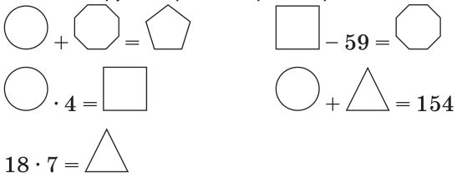
Відповіді:
28 + 53 = 81 112 – 59 = 53
28 · 4 = 112 28 + 126 = 154
18 · 7 = 126
3. Робота за підручником (с. 95)
Завдання 583
4. Актуалізація знань, постановка проблемного питання, повідомлення теми і мети уроку
— Прочитайте запис.
мм м² см² дм км² дм² мм² а га
— Що це? (Величини)
— Які з них ви знаєте? (Одиниці довжини)
— Для чого необхідно знати одиниці вимірювання?
— Ми дуже часто говоримо про практичне застосування математичних знань у житті людини. Необхідність змусила людину вже в давнину вимірювати не тільки довжину, відстань, але й площу.
У звичайному житті на кожному кроці ми зустрічаємося з поняттям «площа». Що таке «площа», знає кожен. Кожен розуміє зміст слів: площа кімнати, площа садової ділянки. Сьогодні ми навчимося обчислювати площу прямокутника, за допомогою формули.

III. РОБОТА НАД НОВИМ МАТЕРІАЛОМ
1. Пояснення вчителя
Площа — це математична величина, яку можна знайти, знаючи ширину та довжину фігури.
Позначається площа буквою S.
Якщо ширина прямокутника а, довжина b, то площа S дорівнює добутку його ширини на довжину, тобто S = a · b.
2. Первинне закріплення. Робота за підручником (с. 95)
Завдання 584
3. Письмове виконання завдань з поясненням на дошці
Завдання 585
— Обчисліть площу прямокутника зі сторонами: 14 см і 8 см; 14 см і 80 мм; 14 см, а друга — в 2 рази менша.
4. Фізкультхвилинка

IV. РОЗВИТОК МАТЕМАТИЧНИХ ЗНАНЬ
Розв’язування тренувальних завдань
Завдання 586 (з коментуванням біля дошки)
1) (27 404 + 129 844) · 6 = 943 488 2) (5308 – 4546) : 3 = 254
Завдання 587 (самостійно)
48 000 – 3 · 275 + 5000 = 52175
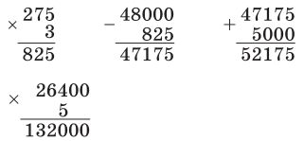
2 т – 3 кг = 2000 кг – 3 кг = 1997 кг = 1 т 997 кг.
Завдання 588
1) Скільки сіна потрібно коровам на один день?
72 : 12 = 6 (ц)
2) Скільки сіна потрібно вівцям на один день?
72 : 24 = 3 (ц)
3) Скільки сіна потрібно коровам і вівцям разом на один день?
6 + 3 = 9 (ц)
4) На скільки днів вистачить сіна для коров і овець разом?
72 : 9 = 8 (дн.)
Відповідь: на 8 днів вистачить сіна коровам і вівцям разом.
Завдання 589 (письмово)
Розв’язання
1) 11 – 8 = 3 (год) — був у дорозі автобус.
2) 192 : 3 = 64 (км/год) — швидкість автобуса.
Відповідь: зі швидкістю 64 км/год їхав автобус.

V. ПІДСУМОК УРОКУ. РЕФЛЕКСІЯ
— За якою формулою знаходиться площа прямокутника?
— Визначте площу прямокутника, якщо його довжина 4 см, а ширина 5 см.
— Чи стануть у нагоді вам у житті отримані знання? Де саме?

VІ. ДОМАШНЄ ЗАВДАННЯ
Завдання 591; 592 (с. 96).

